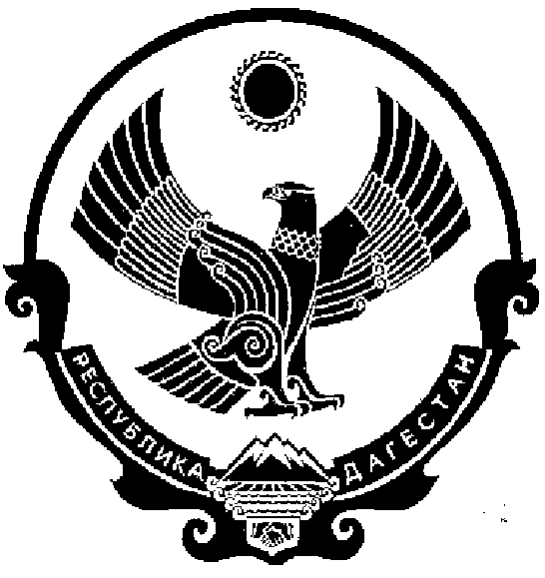

СОБРАНИЕ ДЕПУТАТОВ МУНИЦИПАЛЬНОГО РАЙОНА «КИЗИЛЮРТОВСКИЙ РАЙОН»
368120, Российская Федерация Республика Дагестан г. Кизилюрт ул. Гагарина 52 «а».

РЕШЕНИЕ

08.10. 2020 г. № 01.6 - 07 РС

г. Кизилюрт

О внесении изменений в Решение Собрания депутатов МР «Кизилюртовский район» «О бюджете МР «Кизилюртовский район» на 2020 год и плановый период 2021 и 2022 годов».
Статья 1
Внести в Решение Собрания депутатов от 26 декабря 2019 года № 12.2 – 06 РС
«О бюджете МР «Кизилюртовский район» на 2020 год и на плановый период 2021 и 2022 годов» (редакция от 04 сентября 2020 г. № 15/06.б – 06 РС) следующие изменения:

- в части 1 статьи 1:
слова «в сумме 1023876,19011 тыс.рублей» заменить словами «в сумме 1023611,19011 тыс.рублей», слова «в сумме в сумме 922419,19011 тыс.рублей» заменить словами «в сумме 922419,19011 тыс.рублей»

- в части 2 статьи 1:
слова «в сумме 1107931,07344 тыс.рублей» заменить словами «в сумме 1109407,14944 тыс.рублей»

3) в части 5 статьи 1:
слова «в сумме 84054,88333 тыс.рублей» заменить словами «в сумме 85795,95933
тыс.рублей»

Статья 2
Приложения № 1, 2, 9, 11, 15 изложить в новой редакции

Председатель А.М. Магомедов

